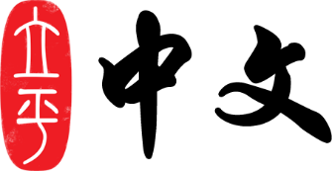

亲爱的家长，

本周是一年级第一单元的第四周教学，您的孩子在这星期的中文课上学到《手》
后半，请在学习辅导和作业上给予孩子帮助!
本周学习的主要内容如下：
- 教学内容：
《手》后半(p8-p9)
- 新学字：
五 在 只 会 做 事 开 脚 头 男 女
- 写字练习：
笔画：撇点
- 下周要课堂听写或默写以下内容，请您在家里先给孩子听写一遍：
五 不 只 女+笔画
- 本周阅读材料，孩子读完后，请家长在作业本上给孩子打分：
p.8
- 本周学要完成的作业：（部分作业可以在网上或CD-R上做）
黄色双周练习册：p.5-7

谢谢您的支持与帮助！

